Московский государственный технический университет им. Н.Э. Баумана
Факультет «Информатика и системы управления»
Кафедра «Системы обработки информации и управления»



Отчет
По домашнему заданию №1
По курсу «Сети и телекоммуникации»
Вариант 2

ИСПОЛНИТЕЛЬ:
Группа ИУ5-52Б
Афонин И.И.

"9"октября 2025 г.

ПРЕПОДАВАТЕЛЬ:

__Галкин В.А.__

" " 2025 г.

Москва 2025

Постановка и метод решения задачи для варианта задания
Имеется дискретный канал связи, на вход которого подается закодированная в соответствии с вариантом задания кодовая последовательность. В канале возможны ошибки любой кратности. Вектор ошибки может принимать значения от единицы в младшем разряде до единицы во всех разрядах кодового вектора. Для каждого значения вектора ошибки на выходе канала после декодирования определяется факт наличия ошибки и предпринимается попытка ее исправления.
№ варианта | Информационный вектор | Код | Способность кода
2 | 1101 | Ц [7,4] | С_{k}
По варианту необходимо для заданной кодовой последовательности выяснить алгоритмы кодирования и декодирования циклическим кодом и определить корректирующую способность кода.
Корректирующая способность кода C_{k} определяется как отношение числа исправленных ошибок N_{k} к общему числу ошибок данной кратности, которое определяется как число сочетаний из n (длина кодовой комбинации) по i (кратность ошибки – число единиц в векторе ошибок) - C^{i}_{n} .
$$C_{k}=\frac{N_{k}}{C_{n}^{i}}$$

Алгоритмы кодирования, декодирования, вычисления корректирующей способности кода для ошибок всех возможных кратностей
Операции суммирования в двоичных циклических кодах ведутся с использованием исключающего ИЛИ, то есть по модулю 2.

Алгоритм кодирования:

Задан информационный вектор 1101 с количеством информационных разрядов k = 4 и порождающий полином g(x) = x³ + x +1. Степень порождающего полинома r = 3, соответственно, можно представить информационный вектор в виде полинома степени k − 1 = 4 − 1 = 3: m(x) = x³ + x² + 1. При этом n = r + k.

Умножим полином m(x) на x^{(n-k)}: (x³ + x² + 1) * x³ = x⁶ + x⁵ + x³, что соответствует сдвигу кодового вектора в сторону старших разрядов на (n – k) разрядов и добавлению в оставшиеся разряды нулей, то есть получению промежуточного при кодировании полинома: 1101000.

Далее необходимо получить остаток от деления полученного полинома на порождающий полином g(x). Учтем, что степень остатка ≤ n − k − 1.

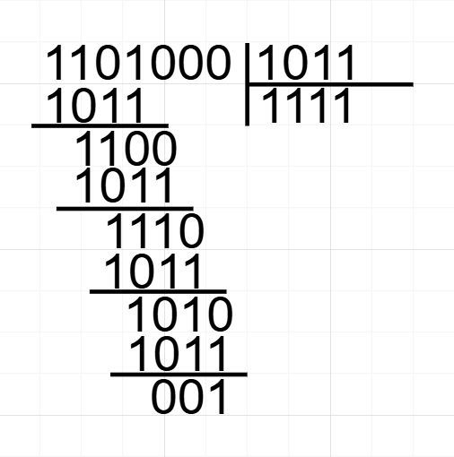
Таким образом, остаток p(x) = 001 = 1.
Выполним операцию конкатенации (так называемого склеивания) полученного кодового вектора остатка p(x) и исходного кодового вектора m(x): 1101 @ 001 = 1101001, или x⁶ + x⁵ + x³ + 1. В результате получен циклический [7,4] код заданного информационного вектора.

Алгоритм декодирования:

Пусть v(x) – передаваемый кодовый полином, вычисленный ранее, r(x) – принятый кодовый полином, который может содержать ошибку. Пусть вектор ошибки равен e(x) = x⁴, тогда принятый полином будет иметь ошибку в пятом (от конца) бите и иметь вид: r(x) = v(x) + e(x) = x⁶ + x⁵ + x⁴ + x³ + 1, или 1111001.

Для обнаружения и, по возможности, исправления ошибки необходимо разделить принятый полином на порождающий.

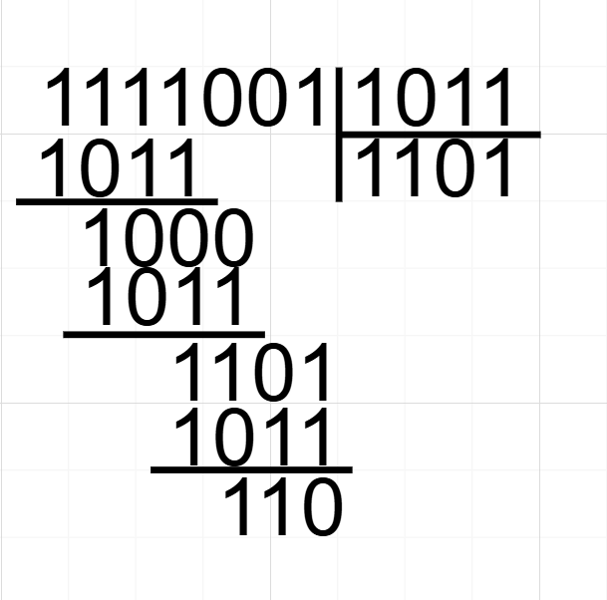

Если остаток равен нулю, т. е. принятый кодовый вектор кратен порождающему полиному, то, следовательно, ошибки нет или она не обнаружена. Если остаток не равен нулю, то принятый кодовый вектор не является кодовым полиномом, т. е. содержит ошибку. При верной передаче сообщения остаток от деления должен равняться нулю. При единичной ошибке ненулевой остаток от деления можно рассматривать как вектор синдрома ошибки, способный точно указать на ее местоположение и, соответственно, исправить ошибку. Здесь вектор синдрома = 110 = x² + x. По таблице синдромов определим место ошибки по виду полученного синдрома: это разряд с весом 4.

$$Ошибка e(x)$$ | $$Синдром s(x)$$ | Вектор синдрома
 |  | $$S_{3}$$ | $$S_{2}$$ | $$S_{1}$$
x⁰ | 1 | 0 | 0 | 1
x¹ | x | 0 | 1 | 0
x² | x² | 1 | 0 | 0
x³ | x + 1 | 0 | 1 | 1
x⁴ | x² + x | 1 | 1 | 0
x⁵ | x² + x +1 | 1 | 1 | 1
x⁶ | x² +1 | 1 | 0 | 1

Алгоритм вычисления корректирующей способности кода:
Алгоритм вычисления корректирующей способности кода заключается в определении доли ошибок, которые могут быть исправлены декодером после передачи закодированного сообщения по каналу с помехами. Для этого необходимо перебрать все возможные векторы ошибок различной кратности, сформировать для каждого из них принятый полином r(x), а затем выполнить процедуру декодирования.
В процессе декодирования определяется синдром ошибки и на его основе вычисляется предполагаемый вектор ошибки, который используется для восстановления исходного кодового слова. Если после исправления полученное слово совпадает с исходным, ошибка считается успешно исправленной. Подсчитав общее количество таких исправленных случаев N_{k}​ и разделив его на общее число возможных ошибок данной кратности C^{i}_{n} получают корректирующую способность кода $C_{k}=\frac{N_{k}}{C_{n}^{i}}$.
$$C_{n}^{i}=\frac{n!}{i!\left(n-i\right)!}$$
Для циклического кода [7,4] с порождающим полиномом g(x) = x³ + x + 1: исправляются все однократные ошибки и не исправляются ошибки кратности 2 и выше:

i | C^{i}_{n} | N_{o} | N_{k} | C_{k} | Примечание
1 | 7 | 7 | 7 | 1.000 | Все однократные ошибки исправлены
2 | 21 | 21 | 0 | 0.000 | Все двукратные ошибки обнаружены, но не исправлены
3 | 35 | 35 | 0 | 0.000 | Все трёхкратные ошибки обнаружены, но не исправлены
4 | 35 | 35 | 0 | 0.000 | Все четырёхкратные ошибки обнаружены, но не исправлены
5 | 21 | 21 | 0 | 0.000 | Все пятикратные ошибки обнаружены, но не исправлены
6 | 7 | 7 | 0 | 0.000 | Все шестикратные ошибки обнаружены, но не исправлены
7 | 1 | 1 | 0 | 0.000 | Семикратная ошибка обнаружена, но не исправлена

Список используемой литературы
- Телекоммуникации и сети. / В.А.Галкин, Ю.А.Григорьев Учебное пособие для вузов.- М.:Из-во МГТУ им.Н.Э.Баумана 2003 г.
- Методическое пособие по выполнению домашнего задания по дисциплине «Сети и телекоммуникации» / Галкин В.А. М.: МГТУ им. Н.Э.Баумана. 2018 г.
- https://siblec.ru/telekommunikatsii/teoriya-peredachi-signalov/7-korrektiruyushchie-kody
- http://informkod.narod.ru/5_6item.htm

